**AKCE  NA BŘEZEN**

Keramická dílna

V uvedené dny půjdeme s dětmi do SVČ na Šumburku vyrábět dárek ke Dni matek. Děti potřebují batoh, pití a mohou mít dobrůtku.



V pondělí 10. 3. 2025 jde třída ŽABIČEK



V úterý 11. 3. 2025 jde třída VEVEREK



Ve středu 12. 3. 2025 jde třída SOVIČEK

Divadelní představení v MŠ

V **pátek 14. 3. 2025** přijede do mateřské školy divadélko Šternberk se třemi pohádkami: O Šípkové Růžence, O pejskovi a kočičce, Zajíc, liška a kohout.

Vybíráme: **60 Kč**

Návštěva základní školy

V **úterý 18. 3. 2025** půjdeme s dětmi, které nastoupí po prázdninách do školy na návštěvu ZŠ Sportovní. Podíváme se na průběh vyučování v prvních třídách, zacvičíme si v tělocvičně a společně s prvňáčky si něco vyrobíme.

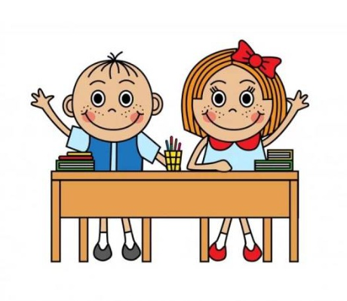

Divadelní představení v MŠ

Ve **středu 19. 3. 2025** přijede do mateřské školy divadélko Rolnička s Jarní dračí pohádkou.

Vybíráme: **60 Kč**

Divadelní představení

Ve **čtvrtek 20. 3.** **2025** jdeme s dětmi na divadelní představení do kina Jas. Bude se hrát pohádka: O Balince, dobrém štěněti.

Pohádka je zdarma